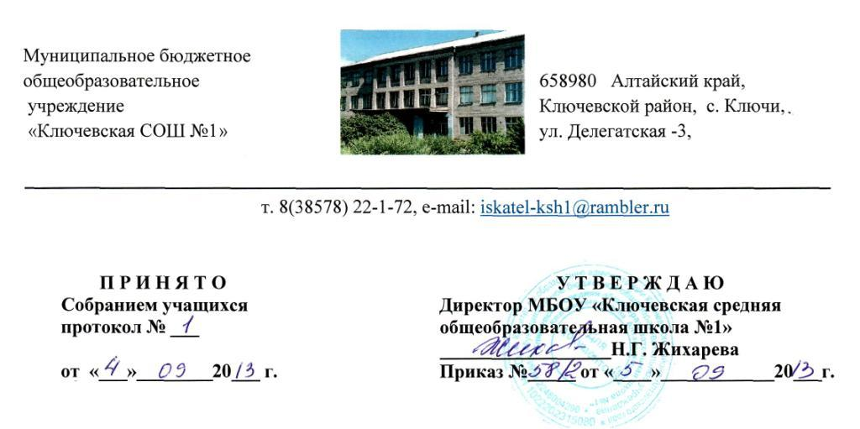
ПОЛОЖЕНИЕ
О СОБРАНИИ УЧАЩИХСЯ
МБОУ «КЛЮЧЕВСКАЯ СОШ №1»

- Общие положения
1.1. Собрание обучающихся школы является органом самоуправления. Собрание рассматривает и принимает стратегические управленческие решения, которые определяют жизнедеятельность коллектива учащихся, перспективы его развития и действует в целях развития гражданской позиции учащихся, активизации инициативы по планированию, организации и анализу школьной жизни.
1.2. Участниками Собрания обучающихся являются учащиеся девятых, десятых и одиннадцатых классов школы.
1.3. Работу общего собрания учащихся координирует заместитель директора школы по воспитательной работе.
1.4. Изменения и дополнения в настоящее положение вносят общим собранием учащихся и принимаются на его заседании.
1.5. Срок данного положения не ограничен. Положение действует до принятия нового.

2. Основные направления деятельности собрания обучающихся
2.1. Общешкольное собрание учащихся содействует осуществлению управленческих начал, развитию инициативы учащихся.
2.2. Общешкольное собрание учащихся реализует право на самостоятельность учащихся на решение вопросов, способствующих планированию, организации и анализу их школьной жизни.
2.3. Собрание обучающихся созывается Советом школы по мере необходимости, но не реже одного раза в год.
2.4. Внеочередное Собрание обучающихся может быть созвано также по требованию не менее двух классов, обучающихся на ступени среднего (полного) общего образования. Инициаторы созыва внеочередного Собрания обучающихся обязаны уведомить Совет школы, администрацию Учреждения и все остальные девятые, десятые и одиннадцатые классы о дате, времени, месте и повестке дня собрания не менее чем за две недели до намеченной даты проведения собрания.

3. Компетенции Собрания обучающихся
- Выборы представителей обучающихся в Совете школы (членов Совета школы из числа обучающихся); отзыв ранее избранных своих представителей.
- Принятие решения о создании в Учреждении по инициативе обучающихся в возрасте старше восьми лет общественных объединений (организаций) обучающихся, за исключением детских общественных объединений (организаций), находящихся под влиянием политических партий, религиозных организаций.
- Выборы представителей обучающихся для ведения переговоров с администрацией Учреждения по заключению договора о содействии в реализации прав и законных интересов обучающихся, а также для проведения расследования деятельности работников Учреждения, нарушающих и ущемляющих права обучающихся.

4. Права собрания обучающихся
4.1. Собрание обучающихся школы вправе:
- создавать постоянные или временные органы (комитеты, комиссии, штабы и др.), обеспечивающие выполнение решений Собрания обучающихся;
- вносить предложения администрации и (или) Совету школы по совершенствованию образовательного процесса в Учреждении, условий его осуществления;
- ходатайствовать перед администрацией Учреждения о проведении с участием выборных представителей обучающихся дисциплинарного расследования деятельности работников Учреждения, нарушающих и ущемляющих права обучающихся;
- обращаться за содействием и помощью в Совет школы или уполномоченные государственные органы в случае несогласия с решениями администрации Учреждения;
- проводить во внеучебное время собрания и митинги по вопросам защиты своих нарушенных прав, в том числе на территории и в помещении Учреждения, при условии письменного уведомления администрации Учреждения о дате, времени и месте проведения митинга (собрания) не менее, чем за одну неделю до его проведения; такие собрания и митинги не могут проводиться в нарушение установленных законодательством Российской Федерации требований соблюдения общественного порядка и не должны препятствовать образовательному и воспитательному процессам в Учреждении;
4.2. Собрание обучающихся правомочно принимать решения в сфере своей компетенции, если на нем присутствует более половины обучающихся девятых, десятых и одиннадцатых классов Учреждения. Решение считается принятым, если за него проголосовало более половины присутствующих на собрании обучающихся указанных классов.

5. Организация деятельности собрания обучающихся
5.1. В состав общего собрания учащихся входят учащиеся 9 - 11 классов.
5.2. На заседания общего собрания учащихся могут быть приглашены члены администрации школы, классные руководители и другие педагогические работники, родители (члены родительских комитетов классов, члены учредительного совета школы). Лица, приглашенные на общее собрание учащихся, пользуются правом совещательного голоса, могут вносить предложения и замечания, участвовать в обсуждении вопросов.
5.3. Для ведения общего собрания учащихся избираются председатель и секретарь собрания. Председателем, как правило, избирается Президент школьной республики.
5.4. Председатель общего собрания учащихся:
- организует деятельность собрания;
- информирует участников собрания о предстоящем заседании не менее чем за 2 недели до его проведения;
- организует подготовку и проведение заседания;
- определяет повестку дня (совместно с заместителем директора по воспитательной работе);
- контролирует выполнение решений (совместно с заместителем директора по воспитательной работе).
5.5. Общее собрание учащихся собирается не реже 2 раз в год (или по мере необходимости).
5.6. Заседания общего собрания учащихся правомочны, если на них присутствуют не менее 50 % старшеклассников.
5.7. Решения общего собрания учащихся принимаются открытым голосованием и считаются принятыми, если за них проголосовало не менее 51 % присутствующих.
5.8. Решения общего собрания учащихся обязательны к исполнению для всех учащихся школы.

6. Ответственность собрания обучающихся
6.1. Собрание обучающихся несет ответственность:
- за выполнение, выполнение не в полном объеме или не выполнение закрепленных за ней задач и функций;
- реальность и соответствие принимаемых решений законодательству РФ, нормативно-правовым актам школы.

7. Делопроизводство собрания обучающихся
7.1. Заседания собрания обучающихся оформляются протоколом.
7.2. В книге протоколов фиксируются:
- дата проведения;
- количественное присутствие;
- приглашенные;
- повестка дня;
- ход обсуждения вопросов;
- предложения, рекомендации и замечания участников общего собрания старшеклассников, приглашенных лиц;
- решение.
7.3. Протоколы подписываются председателем и секретарем собрания.
7.4. Нумерация ведется от начала учебного года.
7.5. Книга протоколов общего собрания старшеклассников хранится в делах органов самоуправления учащихся.

